文档编号：SignTalk：双向手语识别与交流系统 – SRS – 3.0

SignTalk：双向手语识别与交流系统
软件设计规格说明书

日期：2025年1月11日

文档变更历史记录
序号 | 变更日期 | 变更人员 | 变更内容详情描述 | 变更后的版本号
1 | 2025/1/11 | 王梦瑶、何子涵 | 撰写初版需求规格说明书 | 1.0
2 | 2025/1/13 | 何子涵 | 顺序图、架构图重构 | 2.0

目录
1、引言 4
1.1 编写目的 4
1.2 读者对象 4
1.3 软件项目概述 4
1.4 文档概述 4
1.5 定义 4
1.6 参考资料 4
2、软件设计约束 4
2.1 软件设计目标和原则 5
2.2 软件设计的约束和限制 5
3、软件设计 5
3.1 软件体系结构设计 5
3.2 用户界面设计 5
3.3 用例设计 5
3.4 类设计 6
3.5 数据设计 6
3.6 部署设计 6

1、引言

1.1 编写目的
软件设计过程包括的体系结构设计、用户界面设计、用例设计、子系统/构件设计、类设计和数据设计分别从不同的层次（从宏观到微观、从全局到局部）、不同的视角（从结构到行为、从模块到数据）对软件系统进行了设计，产生了不用的软件制品（如体系结构模型、用例实现模型、用户界面模型、子系统/构件模型、数据设计模型、部署模型等等）。在完成上述所有设计工作之后，需要将这些软件设计成果进行整合，形成一个系统、完整的软件设计方案。本文档以软件设计规格说明书的形式描述了该设计方案，方便评审人员对设计方案的正确性、合理性等方面进行评审。

1.2 读者对象
用户、软件设计人员、程序员、软件需求分析人员、质量保证人员、软件测试工程师、配置管理工程师。

1.3 软件项目概述
- 项目名称: SignTalk：双向手语识别与交流辅助系统
- 用户单位: 聋哑人，普通用户
- 开发单位：湖南师范大学信息科学与工程学院软件工程班
- 软件项目的背景和大致功能：
随着社会的进步和对特殊群体关注的日益增加，如何帮助聋哑人群体更高效地与他人沟通已成为一个重要课题。聋哑人在日常生活中与普通人沟通存在很大障碍，特别是在实时场景（如视频聊天）中，沟通效率低下，容易产生误解。对于聋哑人来说，手语是他们表达思想和需求的主要方式，而对于普通人来说，手语难以理解，且多数人并未接受过手语培训，这造成了交流上的巨大障碍。当前技术虽提供了一些文字或语音转文字的沟通方式，但缺乏对手语的实时翻译和双向交流支持，无法完全满足聋哑人群体的需求。尤其是在视频聊天场景下，聋哑人往往只能通过打字进行沟通，体验较差，也难以适应更复杂的交流场景。
本项目旨在实现双向实时沟通，即从手语到文字与语音的转换，以及从语音到文字与手语的转换。此外，系统还将包括手语学习模块，帮助学习者提高其手语能力。

1.4 文档概述
1）软件的设计约束部分。它包括软件设计目标和原则、软件设计受到的约束和限制。
2）软件的设计部分。它主要分为软件体系结构设计、用户界面设计、用例设计、类设计、数据设计以及部署设计。

1.5 定义
无

1.6 参考资料
[1] 李新潮,袁野,刘娜.SignBot:一种基于轻量深度神经网络的人形手语机器人[J].小型微型计算机系统,1-7.
[2] 王欣,陈定昌.AI数字人手语辅助系统的设计与应用[J].广播电视网络,2024,31(03):91-93.
[3] 李银银,陈磊,杨罡,赵静.基于卷积神经网络的手势识别算法设计[J].蚌埠学院学报,2024,13(02):71-76.

2、软件设计约束

2.1 软件设计目标和原则
软件设计的目标是，根据软件系统的需求（包括功能性需求和非功能性需求），综合考虑软件开发过程中的各种制约因素（如技术、资源、进度等），遵循软件工程的设计原则（如模块化、信息隐藏、问题分解等），给出软件系统的实现解决方案和蓝图，产生可指导编码实现的设计模型及文档。
软件设计活动还须遵循相关的策略和原则，以指导软件设计人员的行为，并对设计成果提出约束和要求。具体的，这些设计策略和原则描述如下。
- 抽象和逐步求精的原则
- 模块化与高内聚度、低耦合度的原则
- 信息隐藏的原则
- 多视点以及关注点分离的原则
- 软件重用的原则
- 迭代设计的原则

2.2 软件设计的约束和限制
- 运行环境要求：windows操作系统
- 开发语言：Python、vue
- 标准规范：编码风格（规范）
- 开发工具：PyCharm

3、软件设计

3.1 软件体系结构设计
该软件系统大致可以分为手语到文字与语音模块(SLToTextSpeechSubsystem)负责识别手语并将手语转化为文字和语音、语音到文字与手语模块(SpeechToTextSignSubsystem)负责将语音转化为文字，再将文字转化为对应的手语、手语学习模块(SignLanguageLearningSubsystem)负责提供手语学习内容，并通过评估帮助用户学习手语、数据管理模块(DataManagementSubsystem)负责管理用户的信息四个子系统。见图1
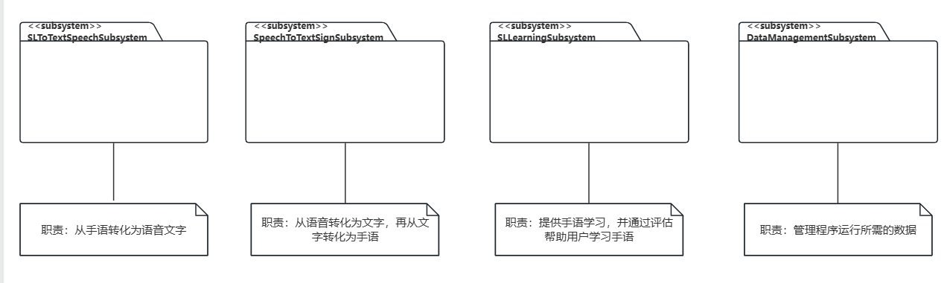
图 1 SignTalk系统的体系结构图
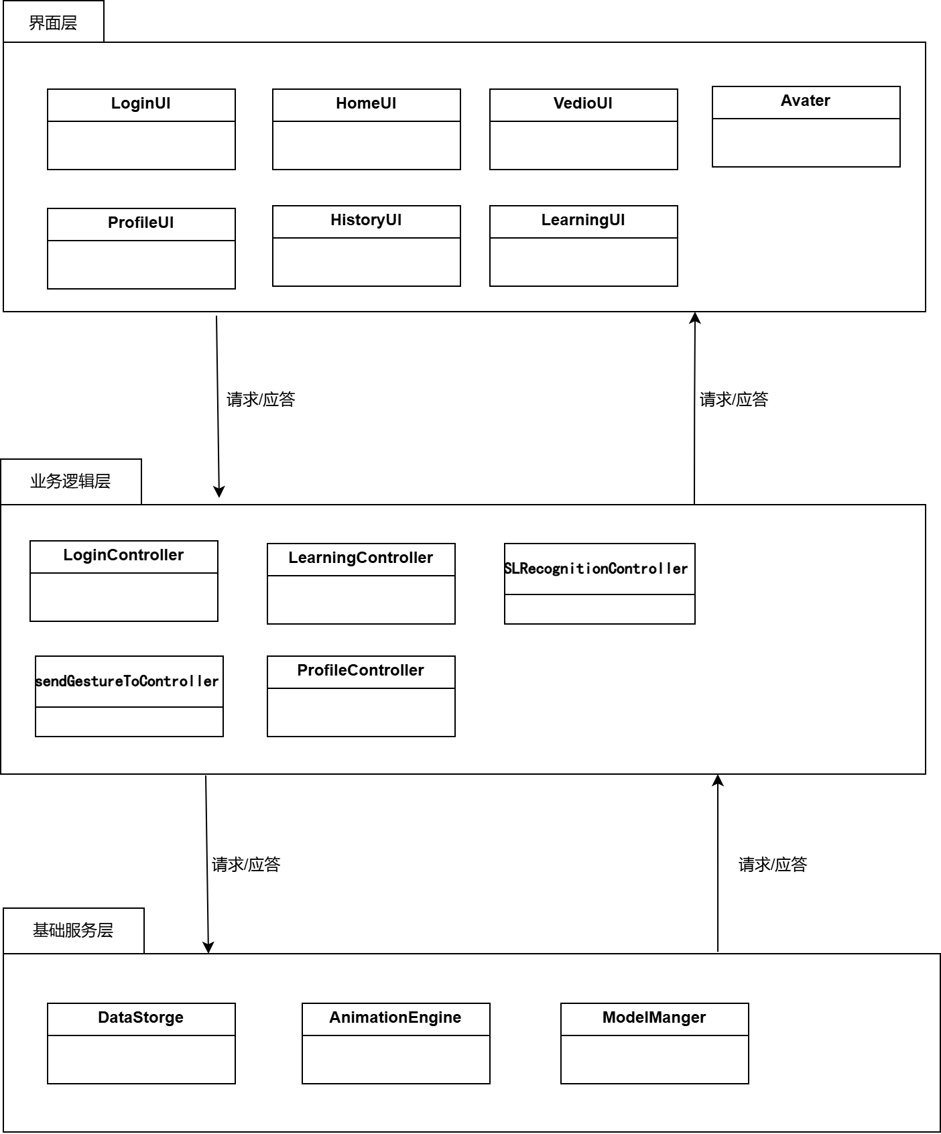
图 2 “SignTalk”系统架构图

3.2 用户界面设计
根据“手语交互系统”的功能需求和用例描述，可以设计一组用户界面，用于支持用户在系统中的操作与交互。这些界面包括引导界面、登录界面以及系统核心功能界面，分别支持手语与语音的双向转换以及手语学习模块。
- 登录界面“LoginUI”，其职责是帮助用户输入用户信息以登录到系统之中。
- 主界面“HomeUI”，其职责是主要是支持用户进行双向视频通话，实现手语到文字语音的转换、语音到文字与手语的转换（包括VedioUI和ProfileUI）。
- 手语学习界面“LearningUI”，其职责是帮助用户学习手语。
- 个人中心界面“ProfileUI”，其职责是提供用户个性化设置功能。
- 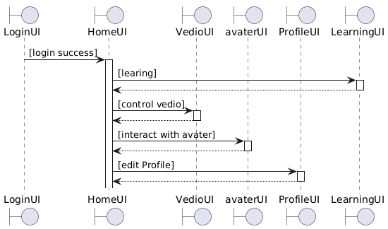

图 3 用户界面跳转关系的顺序图

3.3 用例设计
（1）“用户登录”用例实现的设计方案
“用户登录”功能的实现主要是通过“User”对象提供的服务，查询数据库中是否有用户输入的用户名和密码信息，从而来判定该用户的身份是否合法。具体实现过程见图4 所描述的用例实现顺序图。
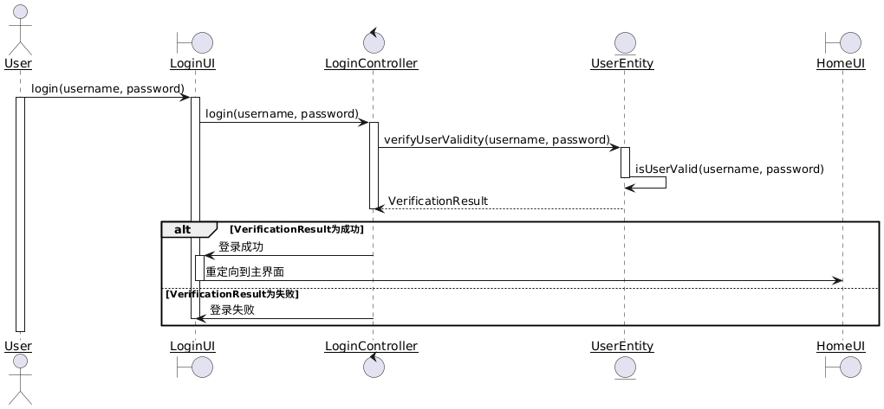
图 4 “用户登录”的顺序图
首先，用户通过边界类“LoginUI”对象输入登录的账户和密码，随后该对象向控制类“LoginController”对象发消息“login(username, password)”，以请求登录到系统之中。接收到消息后，“LoginController”对象将向实体类“User”对象发消息“verifyUserValidity(username, password)”以验证用户提交的用户名和密码是否合法。“User”对象通过自身内部的方法“isUserValid(username, password)”来判断用户身份的合法性，并将验证的结果“VerificationResult”返回给“LoginController”对象，“LoginController”对象以此进一步地将登录成功与否的消息发送给“LoginUI”对象。一旦登录成功，系统将界面重定向到“HomeUI”主界面。
（2）“手语识别与转换”用例实现的设计方案
“手语识别与转换”用例的实现主要是通过摄像头实现对手语动作的捕捉，然后将手语动作转化为文字输出，具体实现过程见图5所描述的用例实现顺序图。
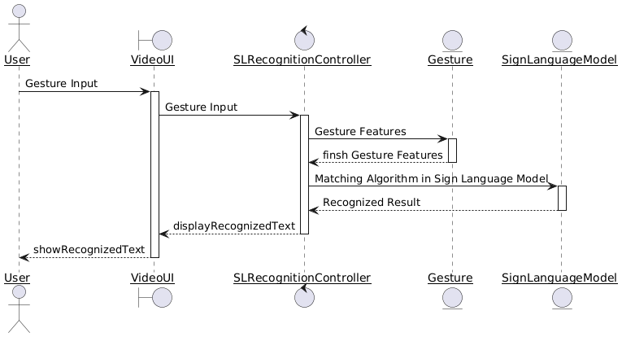
图 5 “手语识别与转换”的顺序图
首先，用户通过边界类 “VedioUI” 对象进行手语动作的输入，随后该对象向控制类 “SLRecognitionController” 对象发送消息 “Gesture Input”，以将捕捉到的手语动作数据传递给控制模块。接收到消息后，“SLRecognitionController” 对象将向实体类 “Gesture” 对象发送消息 “Gesture Features”，请求提取手语动作的特征信息。 “Gesture” 对象通过其内部的方法提取手语的特征数据，并将提取的特征信息传递给实体类 “SignLanguageModel” 对象，随后 “SLRecognitionController” 向 “SignLanguageModel” 发送消息 “Matching Algorithm in Sign Language Model”，请求使用匹配算法进行手语特征的识别。 “SignLanguageModel” 对象通过调用内部的匹配算法，将接收到的手语特征与手语库中的标准手语动作进行匹配，并生成识别结果（即识别出的文字）。该识别结果通过消息 “Recognized Result” 返回给控制类 “SLRecognitionController” 对象。 接着，“SLRecognitionController” 将识别出的文字结果通过边界类 “VedioUI” 对象显示给用户，并发送消息 “displayRecognizedText” 将识别的文字呈现在用户界面中。用户可通过界面查看识别出的手语对应的文字结果。一旦完成该过程，系统便完成了一次完整的手语识别与文字转换流程。
（3）“语音转换与手语生成”用例实现的设计方案
“语音转换与手语生成”用例的实现主要是通过视频通话实时捕捉语音，先将语音转化成文字，再将文字转化为手语动画，具体实现过程见图6所描述的用例实现顺序图。
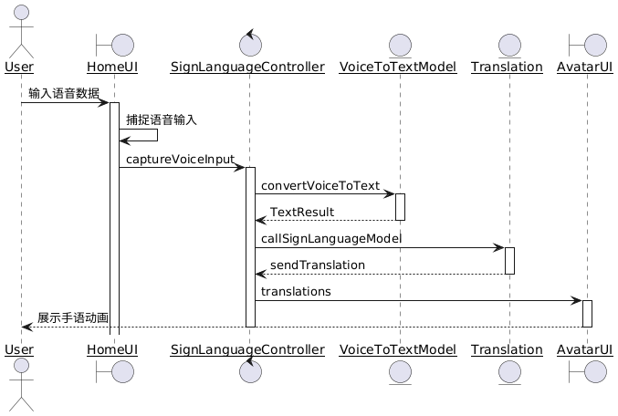
首先，用户通过边界类 “HomeUI” 对象输入语音数据。该对象调用摄像头或麦克风捕捉用户的语音输入，随后向控制类 “SignLanguageController” 对象发送消息 “captureVoiceInput”，以将捕捉到的语音数据传递给控制模块。
接收到语音数据后，“SignLanguageController” 向实体类 “VoiceToTextModel” 对象发送消息 “convertVoiceToText”，请求将语音转换为文字结果。“VoiceToTextModel” 对象通过其内部的语音识别算法对语音数据进行分析，将识别出的文字结果返回给 “SignLanguageController” 对象，消息内容为 “Text Result”。
在接收到文字结果后，“SignLanguageController” 将识别出的文字数据以消息 “callSignLanguageModel” 发送给实体类 “translation”，请求将文字内容转换为手语动作。“translation” 对象通过其内部的手语生成算法处理文字数据，并生成相应的手语动画，随后通过消息 “sendTranslation”返回生成的手语动画数据给 “SignLanguageController”。
接着，“SignLanguageController” 将生成的手语动画数据“translations”传递给边界类“avatarUI”，用户通过“HomeUI”界面可以实时观看手语动画输出内容，并理解语音数据的手语表达形式。一旦该流程完成，系统便实现了从语音到手语的完整转换。

图 6 “语音转换与手语生成”的顺序图

（5）“手语学习”用例实现的设计方案
“手语学习”用例的实现主要是用户学习手语，具体实现过程见图7所描述的用例实现顺序图。
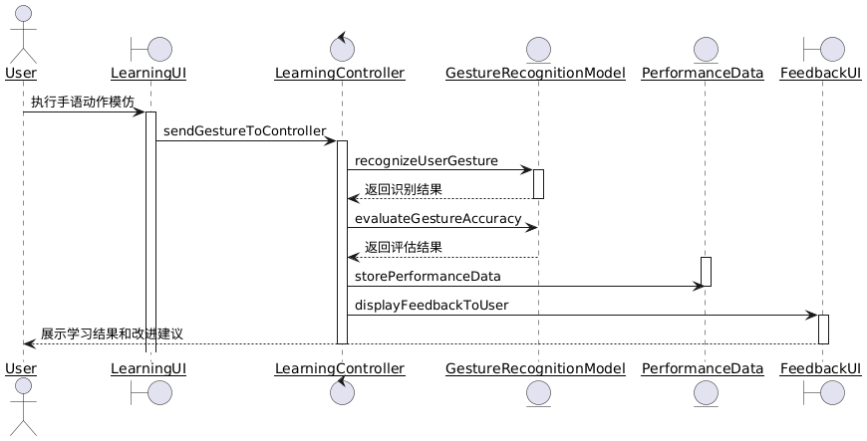
图 7 “手语学习”的顺序图
首先，用户通过边界类 “LearningUI” 对象进入手语学习界面，并执行手语动作模仿。“LearningUI” 对象将捕捉到的用户手语动作通过消息 “sendGestureToController” 发送到控制类 “LearningController”，以进行手语动作的识别和评估。
接收到手语动作数据后，“LearningController” 对象向实体类 “GestureRecognitionModel” 发送消息 “recognizeUserGesture”，请求对用户的手语动作进行识别处理。“GestureRecognitionModel” 对象通过其内部算法对用户的手语动作进行识别，并返回识别结果给 “LearningController”。
随后，“LearningController” 调用 “GestureRecognitionModel” 的功能，通过发送消息 “evaluateGestureAccuracy” 来计算用户动作与标准手语动作的匹配度。“GestureRecognitionModel” 内部算法执行评估，并将结果返回给 “LearningController”，评估结果包括动作准确度（例如百分比或评分）。
在获得评估结果后，“LearningController” 将用户的学习表现数据通过消息 “storePerformanceData” 发送给实体类 “PerformanceData” 对象进行存储，以便记录用户学习的历史数据和进度。
最后，“LearningController” 将评估结果与改进建议通过消息 “displayFeedbackToUser” 传递给 “FeedbackUI” 控制类，“FeedbackUI” 将这些信息展示在学习界面中，供用户查看。用户可以通过界面了解手语学习的结果、准确性以及改进建议，并继续下一步的学习。
通过以上流程，系统完成了用户手语动作的捕捉、识别、评估以及学习反馈的全过程。

3.4 类设计
（1）精化实体类之间的关系
Profile 类负责保存User 的具体信息。在具体实现时，Profile 类通过提供一组服务将信息保存到后台的数据库之中。User 类需要保存和处理用户对象的登录、注册信息，因而Profile 类与User 类之间存在一对一的关系。因而Profile 类与User 类之间的语义关系表现为一般的关联关系。Translation 类负责保存和记录对User翻译的历史记录，存在一对多的关系。

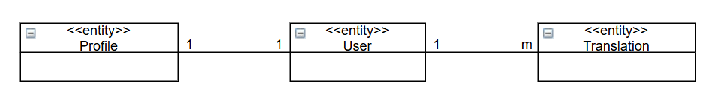
图 8 实体类之间的关系

- 精化用户界面类间的关系
根据用户界面设计，SignTalk-聋哑人辅助交流系统包含一组基于窗口的用户界面，包括用户登录界面LoginUI、主界面HomeUI、个人信息界面ProfileUI等，跳转关系如下。

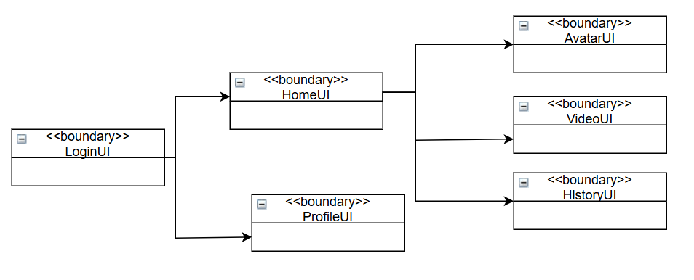
图 8 用户界面类之间的关系
- 精化关键设计类间的关系
控制类 “SLRecognitionController” 对象发送消息 “Gesture Input”，以将捕捉到的手语动作数据传递给控制模块。接收到消息后，“SLRecognitionController” 对象将向实体类 “Gesture” 对象发送消息 “Gesture Features”，请求提取手语动作的特征信息。 “Gesture” 对象通过其内部的方法提取手语的特征数据，并将提取的特征信息传递给实体类 “SignLanguageModel” 对象，随后 “SLRecognitionController” 向 “SignLanguageModel” 发送消息 “Matching Algorithm in Sign Language Model”，请求使用匹配算法进行手语特征的识别。 “SignLanguageModel” 对象通过调用内部的匹配算法，将接收到的手语特征与手语库中的标准手语动作进行匹配，并生成识别结果（即识别出的文字）。该识别结果通过消息 “Recognized Result” 返回给控制类 “SLRecognitionController” 对象。
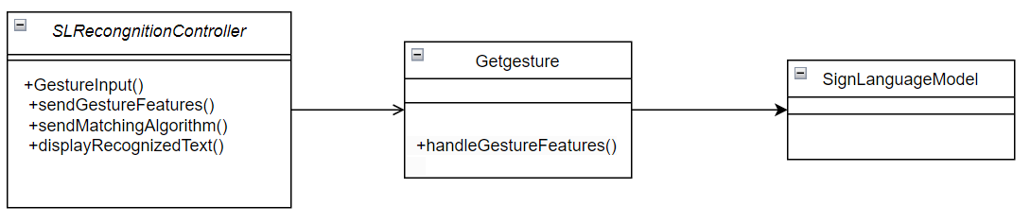

3.5 数据设计
（1）设计永久保存数据的数据库表及字段
针对“SignTalk-聋哑人辅助交流系统”中的Users 类，为其设计持久保存的数据库表“users_user”。具体见图，
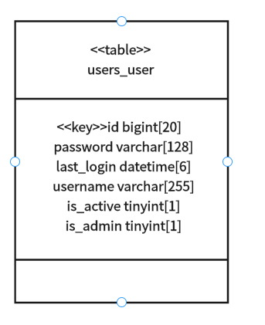
图 9 users_user数据库表
针对“SignTalk-聋哑人辅助交流系统”中的Profile 类，为其设计持久保存的数据库表“users_profile”。具体见图，

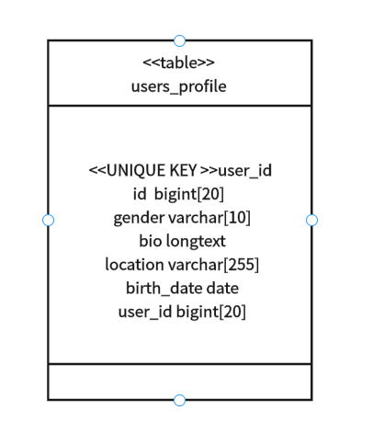
图 10 users_profile数据库表

针对“SignTalk-聋哑人辅助交流系统”中的Translation类，为其设计持久保存的数据库表“translation_translation”。具体见图，
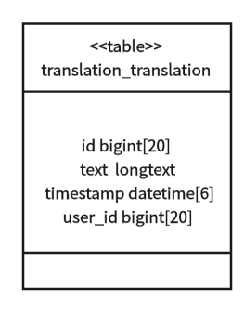
图 11 translation_translation数据库表

（2）设计永久数据的操作
为了支持对“users_user”和“users_profile”数据库表的操作，设计模型中有一些类对它进行操作。如UserSerializer等。

为了支持对“translation_translation”数据库表的操作，设计模型中有一个些类对它进行操作。如UserProfileSerializer等。

3.6 部署设计
“SignTalk-聋哑人交流辅助系统”采用分布式部署的方式，其中“SignLanguageWebClient”子系统部署在前端基于Web技术的浏览器上；“SignLanguageWebServer”子系统部署在后端基于Web服务器上，它通过JSP和JavaScript技术与前端进行交互。后端Web服务器还与“ApplicationServer”子系统相连，处理更复杂的应用逻辑。
“ApplicationServer”子系统部署在后端基于特定操作系统的服务器上，它通过内部通信协议与“DatabaseServer”子系统进行数据交换。“DatabaseServer”子系统部署了数据库管理系统，用于保存系统中的用户信息，如账号和密码。
此外，系统还包括“SmartGlasses”子系统，部署在智能眼镜设备上，包含手语识别器，用于实时识别手语并转换为文本或语音。智能眼镜通过无线网络与“ApplicationServer”子系统连接，实现手语识别数据的传输和处理。
整个系统通过不同的服务器和客户端协同工作，实现Web页面展示、手语识别、应用逻辑处理以及数据存储等功能。前后端软件之间通过网络进行连接，从而实现交互和通讯。

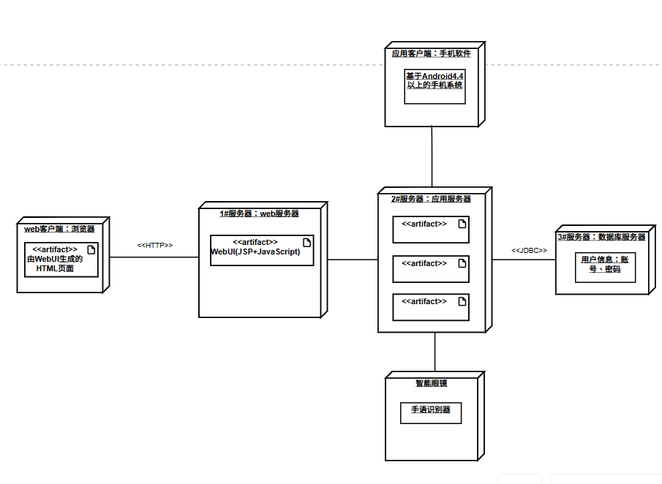
图3.6.1：“SignTalk-聋哑人交流辅助系统”的部署图

